**Dal Vangelo secondo Marco 6,30-34**

In quel tempo, gli apostoli si riunirono attorno a Gesù e gli riferirono tutto quello che avevano fatto e quello che avevano insegnato. Ed egli disse loro: «Venite in disparte, voi soli, in un luogo deserto, e riposatevi un po’». Erano infatti molti quelli che andavano e venivano e non avevano neanche il tempo di mangiare.  
Allora andarono con la barca verso un luogo deserto, in disparte. Molti però li videro partire e capirono, e da tutte le città accorsero là a piedi e li precedettero.  
Sceso dalla barca, egli vide una grande folla, ebbe compassione di loro, perché erano come pecore che non hanno pastore, e si mise a insegnare loro molte cose.

**Parola del Signore**

**XVI  
domenica Tempo Ordinario**



**“RiposAMiamoci” CON Gesù!**

**Un po' come quando giochi tantissimo con i tuoi amici da dimenticare addirittura che ore sono!  
Ma poi i tuoi genitori, i nonni o la tua “tata” ti chiamano e ti dicono: “fermati un attimo, fai merenda”!  
È bello sentirsi amati, vero?**

**Cheffaticaccia per noi Apostoli! Su e giù per le strade polverose! E che grande gioia portare la Parola del nostro amato Gesù a tutto il mondo! Predicare a tutti il suo amore e vivere come fratelli come ci ha insegnato Lui!   
E poi torniamo a casa e Lui è lì che ci aspetta per ascoltare tutto quello che ci è capitato. Che momenti bellissimi!   
E Gesù? Beh, Lui è davvero straordinario! Ci ama così tanto che si è accorto della nostra stanchezza e, diciamolo, anche della nostra fame così ci ha chiamati in disparte per farci riposare e mangiare! Si è preso cura di noi e ci insegna che a volte è importante che…” riposAMiamo” lontano dal rumore!**

**Annuncia di qua, annuncia   
di là … eravamo così presi dal portare nel mondo la Parola di Gesù che … ci siamo scordati  
 di mangiare!**

**Il vangelo per i bimbi**

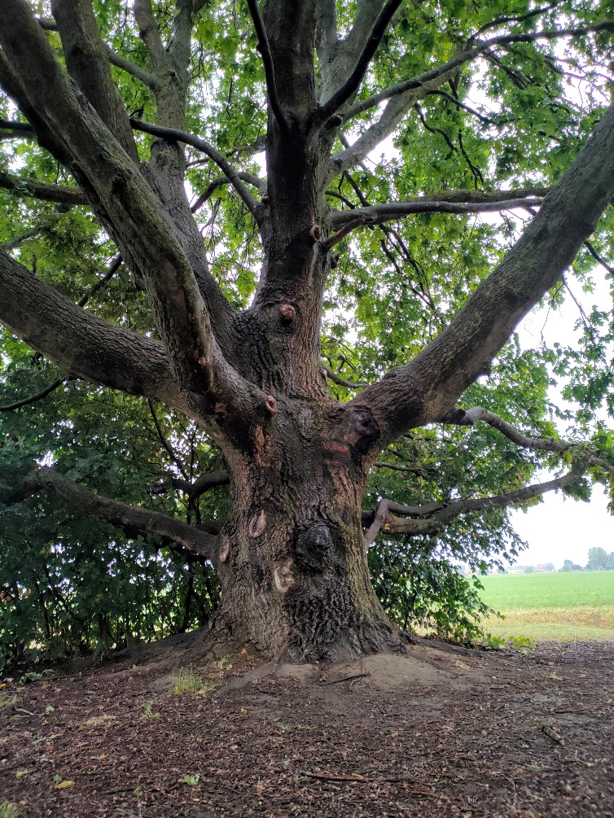

**Gesù,   
tu che sei così attento e premuroso,   
aiutami a stare con te,   
a riposarmi con te, a parlare con te,   
a sentirmi amato da te.**

**E io sarò in pace.**

**Amen**

**Perché non approfittiamo   
dell’estate, dove gli impegni sono un po' meno, per passare un po' più di tempo con Gesù?! Magari troviamo un angolino, sotto un albero, mettiamo una coperta, un bel cuscino e … stiamo un pochino lì,   
in silenzio, con Gesù.   
Sapete, Gesù sa ascoltare molto bene quello che   
nel silenzio, gli racconta il nostro cuore!   
Possiamo raccontargli le cose belle che ci accadono, e possiamo affidargli le cose che ci preoccupano.   
Insomma, ricarichiamo le pile del nostro cuore,   
 “riposAMiamo” con Gesù!**

Non trovate che la buona notizia di questa domenica sia davvero … riposante!   
Quando siamo impegnati a fare troppe cose, può arrivare il momento in cui siamo così stanchi … da non voler fare più nulla!   
  
Le giornate, anche quelle di voi bimbi, sono piene di così tante cose da fare: la scuola, lo sport, la musica… a volte possiamo essere così impegnati, da dimenticare di essere “buoni” come ci ha insegnato Gesù e potremmo anche “perderci” chiedendoci: “ma perché devo essere buono sempre e solo io?”.  
  
Ma Gesù con il Vangelo di oggi, ci svela un segreto:   
“possiamo portare nel mondo il Suo amore solo se noi… siamo pieni del Suo amore!”

Ecco allora quello che Gesù ci dice oggi:  
“vieni, stai un po' con me, riposati, fai il pieno delle mie parole buone, così potrai portarle a tutti”, come fa Lui quando incontra la folla e ha compassione: prova così tanto amore per loro che sente di doverle accudire come il pastore con le sue pecore!